Енергийни потоци, енергийни системи

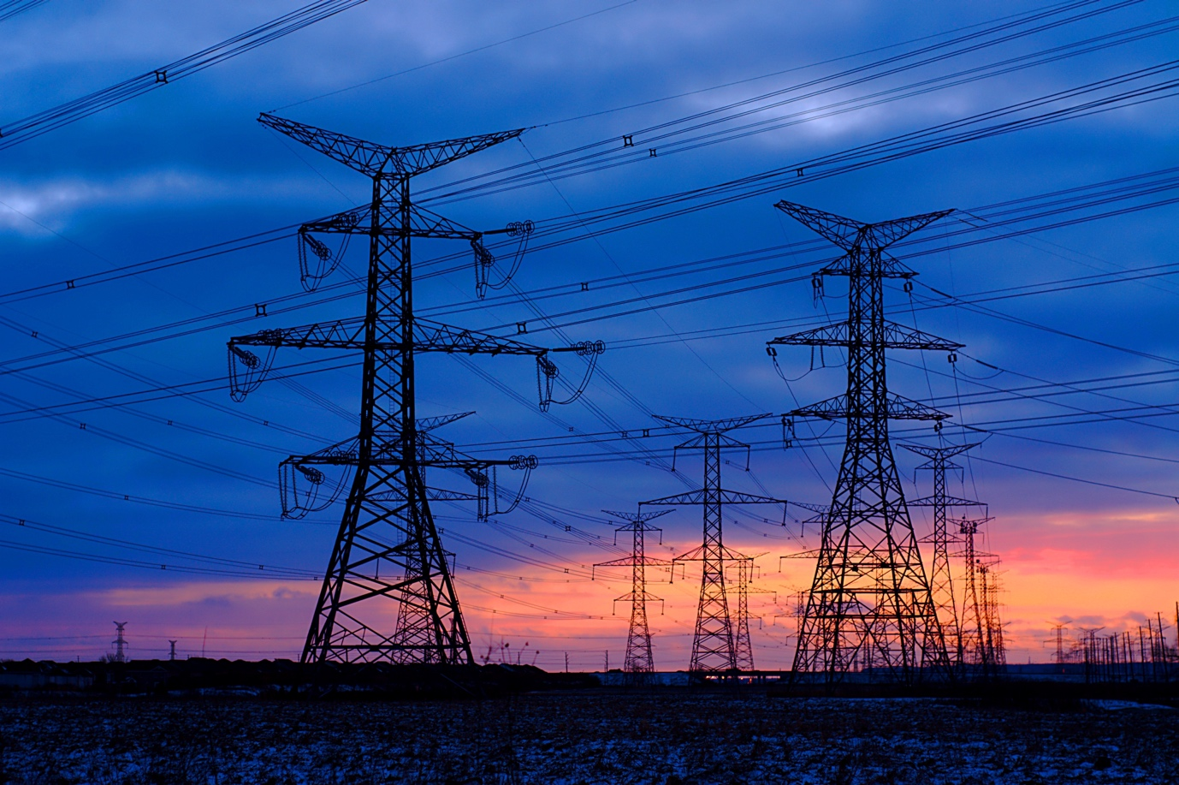

Енергийни потоци, енергийни системи 1
Как работи този курс 2
Резултати от обучението 2
Въведение 3
Основи на енергийната система 3
Цифрови технологии и енергийни системи 4
Въздействието на цифровизацията върху начина, по който консумираме енергия 5
Заключение 6
Допълнителни ресурси 7
Благодарности 7
Източници на изображенията 7

Как работи този курс

Този кратък, 30-минутен курс разглежда цифровите енергийни пазари и се фокусира върху това как цифровизацията влияе върху производството и потреблението на енергия у дома и на работното място.

Може би сте:

- Любопитни как функционират енергийните системи.
- Искате да разберете по-подробно как дигитализацията на енергията променя начина, по който консумираме енергия.
- Интересувате се от това как новите цифрови технологии трансформират енергийните системи.

Този курс ще задълбочи разбирането ви за цифровата енергийна трансформация и ще подкрепи вашето собствено цифрово енергийно пътуване! Той е част от пакета от 12 курса, наречен „Основи на цифровата енергия“, разработен от проекта Every1, чиято цел е да даде възможност и да овласти участието на всеки в енергийната трансформация. Можете да научите повече за проекта на: https://every1.energy

В края на курса ви предлагаме някои допълнителни учебни материали, които можете да разгледате. Те включват курса цифровият енергиен преход?“, който разглежда какво е цифровата енергия и причините за преминаването към цифровизация на производството и потреблението на енергия.

Това е превод на оригиналната английска версия на курса, която включва възможност да попълните кратък тест и да спечелите дигитален знак Every1.

Този проект е получил финансиране от програмата „Хоризонт“ за научни изследвания и иновации на Европейския съюз (2021-2027) по силата на споразумение за безвъзмездна помощ № 101075596. Единствената отговорност за съдържанието на този курс носи проектът Every1 и не отразява непременно мнението на Европейския съюз.

Резултати от обучението

След като изучите този кратък курс, ще можете да:

- Обяснете различните етапи на енергийната система.
- Разберете как и защо се променят нашите енергийни системи.
- Обяснете как дигитализацията на енергията променя начина, по който консумираме енергия.

Въведение

Енергийните системи са от основно значение за развитието на човечеството, като са се развили от прости енергийни източници на базата на огъня до сложни съвременни мрежи, които захранват ежедневието ни. Исторически погледнато, енергийните системи са били прости: енергията се е произвеждала в централно място, транспортирала се е по електропреносни линии, разпределяла се е чрез местни мрежи и накрая се е използвала от домакинствата или предприятията, например за захранване на уреди или за отопление или охлаждане на сгради. Този линеен поток е гарантирал, че енергията се движи в една посока — от производството до потреблението.

В този курс разглеждаме по-отблизо как енергийните системи се променят с дигитализацията на енергията. Как дигиталните технологии осигуряват по-ефективни, сигурни и гъвкави енергийни системи? И как дигиталните технологии подкрепят производството и използването на възобновяеми енергийни източници в домакинствата?

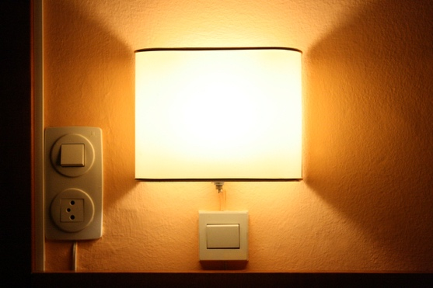
Основи на енергийната система

Енергийната система се разделя на четири основни етапа. Нека разгледаме всеки един от тях поред:

- Производство: Това е процесът на производство на енергия от различни източници, включително изкопаеми горива, ядрена енергия и възобновяеми енергийни източници като вятърна, слънчева и водноелектрическа енергия.
- Транспорт: Известен също като пренос, този етап включва пренос на електроенергия с високо напрежение от електроцентрали до подстанции в близост до населени райони.
- Разпределение: На този етап електроенергията се разпределя при по-ниско напрежение от подстанциите до домовете, предприятията и други крайни потребители.
- Потребление: Последният етап, при който клиентите и предприятията използват електрическата енергия за различни приложения, от захранване на домакински уреди до промишлени машини.

С течение на времето технологичните постижения драстично промениха енергийния пейзаж. Традиционният модел, при който енергията се предава единствено от големи генератори към пасивни потребители, се променя. Възходът на възобновяемите енергийни източници, като слънчевата и вятърната енергия, направи възможно по-децентрализирания подход към производството на енергия.

Освен това се появи концепцията за „просуматори“, при която физическите лица и предприятията не само консумират енергия, но и я произвеждат, като често връщат излишната енергия в електропреносната мрежа. Този двупосочен поток на енергия представлява значителна промяна в сравнение с миналото.

Цифрови технологии и енергийни системи

През последните години дигитализацията на енергийната система се превърна в критична област на фокус.

Цифровите технологии се интегрират в енергийните системи, като подобряват ефективността, надеждността и устойчивостта. Интелигентните мрежи, например, използват сензори, усъвършенствана измервателна инфраструктура (например интелигентни електромери) и автоматизация, за да оптимизират разпределението на енергията и да управляват сложността, въведена от възобновяемите енергийни източници и просуматорите.

Дигитализацията оказва влияние върху енергийните системи на всеки етап. Например, интегрирането на изкуствен интелект (AI) и анализи на данни на ниво производство е важна стъпка към дигитализацията на енергийната система. Тези технологии не само повишават ефективността и надеждността, но и подкрепят прехода към по-устойчива и надеждна енергийна инфраструктура. Чрез използването на силата на цифровите технологии, производството на енергия може да стане по-адаптивно, предсказуемо и оптимизирано, проправяйки пътя към по-интелигентно енергийно бъдеще.

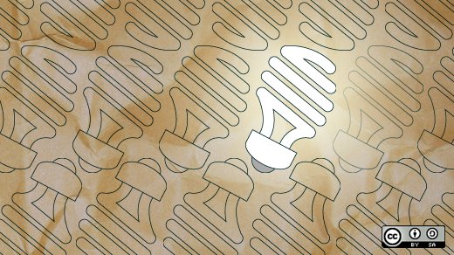
Дигитализацията на преноса и разпределението чрез машинно обучение и автоматизация също превръща енергийната система в по-устойчива, ефективна и интелигентна мрежа. Тези технологии подобряват управлението на мрежата, повишават надеждността и подкрепят интеграцията на възобновяеми енергийни източници. Чрез използване на силата на машинното обучение и автоматизацията, нивата на пренос и разпределение стават по-адаптивни и способни да отговорят на променящите се изисквания на съвременния енергиен пейзаж.

Въпреки че дигитализацията оказва влияние върху енергийните системи на всеки етап, в този курс ще се съсредоточим върху влиянието на дигитализацията на етапа на потребление. Това ще ви помогне да разберете по-добре как дигиталните технологии ви подпомагат в потреблението – и потенциално в производството, ако сте просуматор – на енергия.

Въздействието на цифровизацията върху начина, по който консумираме енергия

Както видяхме по-рано в раздела „Основи на енергийната система“, етапът на потребление на енергийната система традиционно се фокусира върху крайното потребление на електроенергия от домакинства, предприятия и промишленост.

С въвеждането на разпределени енергийни ресурси (DER) като слънчеви панели на покриви, домашни батерии за съхранение и електрически превозни средства (EV), домакинствата или предприятията могат да бъдат както производители, така и потребители на енергия. Тъй като все повече домакинства и предприятия стават просуматори, това размиване на ролите добавя сложност към системата, което изисква по-сложно управление, за да се гарантира ефективност и надеждност.

Интернетът на нещата (IoT) включва взаимосвързаността на устройства и системи, което им позволява да комуникират и да обменят данни. В контекста на енергопотреблението IoT допринася по следните начини:

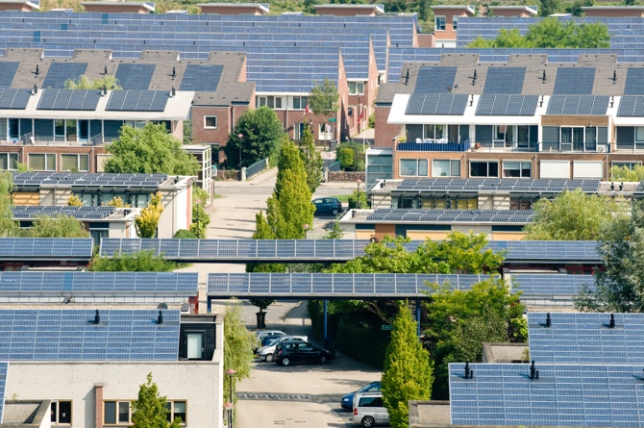
Интелигентни електромери. Предоставяйки данни в реално време за енергопотреблението, интелигентните електромери позволяват на потребителите и доставчиците на енергия да наблюдават точно моделите на потребление. Тези електромери могат също да комуникират с електропреносната мрежа, за да оптимизират разпределението на енергията. Интелигентните електромери могат да подобрят управлението на енергията, да позволят по-точно фактуриране и да подпомогнат реагирането на търсенето (виж по-долу), което дава възможност на електроразпределителните компании да предлагат енергия на по-ниска цена в периоди на понижено търсене.

Системи за управление на енергията в дома (HEMS). Тези системи използват IoT устройства за наблюдение и контрол на енергопотреблението в домовете. Те могат да автоматизират уредите, да управляват системите за отопление и охлаждане и да оптимизират използването на DER като слънчеви панели и акумулаторни батерии. HEMS могат да повишат енергийната ефективност, да намалят разходите и да подпомогнат по-добрата интеграция на възобновяемата енергия.

Програми за реагиране на търсенето: Устройствата с IoT могат да участват в програми за реагиране на търсенето, при които можете да намалите или пренасочите енергията си по време на пикови периоди в отговор на сигнали от вашия доставчик на енергия. Реагирането на търсенето помага за балансиране на предлагането и търсенето чрез подобряване на стабилността на електропреносната мрежа, намаляване на натоварването в периоди на повишено потребление на енергия и предоставяне на финансови стимули за потребителите. Можете да научите повече за това как работи реагирането на търсенето в нашия курс „Електроенергийни пазари: Реагиране на търсенето“.

Технология за разпределени регистри (DLT). DLT осигурява сигурен и прозрачен начин за записване на транзакции и управление на данни. Блокчейнът е пример за DLT. DLT подкрепя потреблението и разпределението на енергия от потребителите по три начина.

- За просуматорите DLT позволява създаването на платформи за търговия с енергия между равнопоставени участници, където излишната енергия от DER (например соларни панели) може да бъде купувана и продавана директно на други участници. Блокчейн позволява транзакциите да се записват по сигурен начин. Търговията с енергия между равнопоставени участници увеличава участието в енергийните пазари, оптимизира използването на местните възобновяеми ресурси и осигурява потенциални икономии на разходи за потребителите.

- DLT поддържа сигурно управление на енергийните данни, като осигурява сигурно и прозрачно записване на енергийни данни, като модели на потребление, подробности за производството от DER и история на транзакциите. Това повишава целостта и надеждността на данните, подобрява сигурността на данните, намалява риска от измами и увеличава доверието на потребителите в енергийните системи.

- DLT поддържа и локализирани енергийни мрежи, които могат да функционират независимо или съвместно с основната мрежа. Те се наричат микромрежи и децентрализирани енергийни системи и подпомагат координацията на производството, съхранението и потреблението на енергия между множество участници. Използването на микромрежи повишава устойчивостта, подпомага въвеждането на възобновяема енергия и оптимизира местното енергопотребление.

Заключение

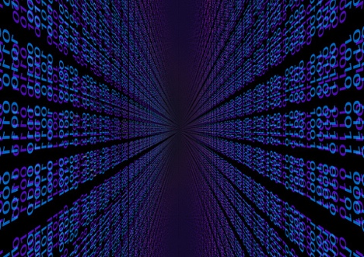
Използването на IoT и DLT за управление и използване на енергия от просуматори и потребители промени енергийния пейзаж.

IoT позволява по-интелигентно и по-ефективно използване на енергията, докато DLT осигурява сигурни и прозрачни механизми за енергийни транзакции и управление на данни. Заедно тези технологии подкрепят интеграцията на DER, подобряват устойчивостта на електроенергийната мрежа и дават възможност на потребителите да играят по-активна роля в енергийната екосистема. С продължаващото развитие на енергийния сектор, дигитализацията на ниво потребление ще бъде ключова за постигането на по-устойчиво и ефективно енергийно бъдеще.

Допълнителни ресурси

- Разгледайте по-отблизо някои от нашите други курсове по „Основи на цифровата енергия“, включително „Чиста енергия за домакинствата и интелигентни устройства“ и „Цифрови енергийни технологии“.
- Прочетете повече за влиянието на възобновяемите енергийни източници върху цените на енергията в „Причините и последиците от отрицателните цени на електроенергията“: https://www.cleanenergywire.org/factsheets/why-power-prices-turn-negative и „Бурният растеж на сектора на слънчевата енергия в Европа е изложен на риск от канибализация“: https://www.reuters.com/markets/commodities/europes-surging-solar-sector-set-cannibalization-risk-2023-07-10/
- Разгледайте ресурсите на Международната енергийна агенция (МЕА) относно различните аспекти на енергийните системи: https://www.iea.org/energy-system

Благодарности

Energy Flows, Energy Systems е създаден от проекта Every1 и е лицензиран под CC BY-SA 4.0, освен ако не е посочено друго.

Източници на изображенията

Основно изображение на курса: Line ‘Em Up от Ian Muttoo е лицензирано CC BY-SA 2.0.
Основи на енергийната система: I know another place to be от Jorge Franganillo е лицензирано CC BY 2.0.
Цифрови технологии и енергийни системи: Отворена иновация: Новата блестяща идея от opensource.com е лицензирана CC BY-SA 2.0.
Въздействието на цифровизацията върху начина, по който консумираме енергия: Слънчева енергия, Амерсфоорт от Eneco Group е лицензирано CC BY 2.0.
Заключение: дигитализацията от Chambre des Députés е лицензирана под CC BY-ND 2.0.

